 | F
Union internationale pour la protection des obtentions végétales

Comité de rédaction élargi du Comité technique  Réunion virtuelle, 13 et 15 janvier 2025 | TC-EDC/Jan25/3  Original: anglais  Date: 1 novembre 2024
Révision partielle des principes directeurs d'examen pour le concombre et le cornichon
Document établi par un expert des Pays-Bas (Royaume des)
Avertissement : le présent document ne représente pas les principes ou les orientations de l’UPOV.
Ce document a été généré à l'aide d'une traduction automatique dont l'exactitude ne peut être garantie. Par conséquent, le texte dans la langue originale est la seule version authentique.
L'objet de ce document est de présenter une proposition de révision partielle des principes directeurs d'examen pour le concombre, le cornichon (document TG/61/7 Rev. 3).

Le Groupe de travail technique sur les plantes potagères (TWV), à sa cinquante-huitième session, a examiné une proposition de révision partielle des principes directeurs d'examen du concombre, cornichon (Cucumis sativus L.) sur la base des documents TG/61/7 Rev. 3 et TWV/58/6 "Partial revision of the Test Guidelines for Cucumber, Gherkin" et a proposé les modifications suivantes (voir le paragraphe 66 du document TWV/58/11 "Report") :

- Ajout du nouveau caractère 52 "Résistance au Cucumber green mottle mosaic virus (CGMMV)" à la fin du tableau des caractères
- Ajout d'une explication Ad. 52 "Résistance au Cucumber green mottle mosaic virus (CGMMV)" dans le chapitre 8.2 "Explications des caractères individuels"

La nouvelle formulation proposée est présentée ci-dessous.

Proposition d'ajout du nouveau caractère 52 "Résistance au Cucumber green mottle mosaic virus (CGMMV)" à la fin du tableau des caractères

 |  | English | français | Deutsch | español | Example Varieties  Exemples  Beispielssorten  Variedades ejemplo | Note/  Nota
52.  (+) | VS | Resistance to Cucumber green mottle mosaic virus (CGMMV) | Resistance au Cucumber green mottle mosaic virus (CGMMV) | Resistenz gegen Cucumber green mottle mosaic virus (CGMMV) | Resistencia a Cucumber green mottle mosaic virus (CGMMV)
QL |  | absent | absente | fehlend | ausente | Topspin | 1
 |  | present | présente | vorhanden | presente | Bonaire, Bluesbrother | 9

Proposition d'ajout d'une explication Ad. 52 "Résistance au Cucumber green mottle mosaic virus (CGMMV)" au chapitre 8.2 "Explications des caractères individuels".

Ad. 52 : Résistance au Cucumber green mottle mosaic virus (CGMMV)

1. | Agent pathogène | Cucumber green mottle mosaic virus (CGMMV)
2. | État de quarantaine | -
3. | Espèces hôtes | Cucumis sativus L.
4. | Source de l'inoculum | Naktuinbouw (NL)
5. | Isolat | par exemple nt280  D'autres isolats validés peuvent être utilisés, pour autant qu'ils produisent les mêmes résultats sur l'ensemble différentiel.
7. | Détermination du pouvoir pathogène | Test sur des plantes sensibles
8. | Multiplication de l'inoculum
8.1 | Milieu de multiplication | Plantes vivantes
8.2 | Variété multipliée | Variété Sensibilité, par exemple Topspin
8.3 | Stade de la plante lors de l'inoculation | Cotylédon ou première feuille (environ 7 jours)
8.4 | Milieu d'inoculation | PBS 0,01 M
8.5 | Méthode d'inoculation | Frotter les cotylédons avec un abrasif ajouté au tampon
8.6 | Récolte de l'inoculum | Peu après l'apparition des symptômes (environ 14 jours après l'apparition de l’inoculation), premières feuilles vraies
8.8 | Durée de conservation/viabilité de l'inoculum | Frais plus d'un jour, desséché plus d'un an
9. | Format de l'essai
9.1 | Nombre de plantes par génotype | Au moins 20 plantes
9.2 | Nombre de répétitions | -
9.3 | Variétés témoins | Résistance absente : Topspin  Résistance présente : Bonaire (niveau de résistance minimum)  Bluesbrother a une résistance plus élevée que Bonaire
9.5 | Installation d'essai | Serre ou salle climatique
9.6 | Température | 24/22°C jour/nuit
9.7 | Lumière | Au moins 12 heures
10. | Inoculation
10.1 | Préparation de l'inoculum | 1 g de feuille avec symptômes avec 10 ml de PBS 0,01 M ou tampon similaire. Homogénéiser, ajouter l'abrasif au tampon (1 g/30 ml).
10.3 | Stade de la plante lors de l'inoculation | Cotylédon (plante âgée d'environ 7 jours)
10.4 | Méthode d'inoculation | Frottement doux avec un abrasif ajouté au tampon
10.5 | Première observation | 2 semaines après l'Inoculation
10.6 | Seconde observation | 3 semaines après l'Inoculation
10.7 | Observations finales | Quand Topspin a des symptômes prédominants dans la classe 5
11. | Observations
11.1 | Méthode | Visuel
11.2 | Échelle d'observation | 1) Aucun symptôme de virus  2) Taches régulières presque rondes isolées  3) Lésions légères et localisées  4) Large distribution de mosaïques et de marbrures  5) Forte mosaïque, jaunissement et déformation de la forme des feuilles

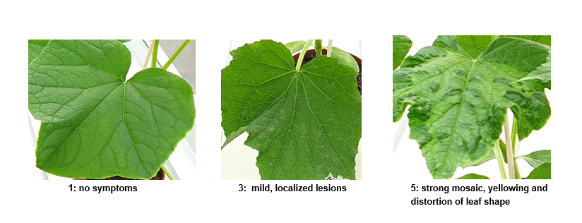
1 : aucun symptôme | 3 : lésions légères et localisées | 5 : forte mosaïque, jaunissement et déformation de la forme des feuilles

11.3 | Validation de l'essai | Sur trois contrôles : Topspin, Bonaire, Bluesbrother. La présence de Bluesbrother (et pas seulement de Bonaire) est nécessaire pour valider l'agressivité du test.
12. | Interprétation des données en termes de niveaux d'expression des caractères de l'UPOV | [1] Résistance absente : comparable à Topspin  [9] Résistance présente : comparable à Bonaire et Bluesbrother  Une variété ayant un niveau de résistance plus bas que Bonaire (note 9), sera décrite comme note 1.
13. | Points critiques de contrôle | - Les premiers symptômes apparaîtront relativement tardivement, par rapport aux autres virus du concombre. Lorsque les symptômes apparaissent avant le 11e jour après l'inoculation, il peut s'agir d'un autre virus.  - Le CGMMV est contagieux et stable, y compris à l'extérieur de la plante. Évitez de toucher les plantes. Utiliser des gants. Dans la mesure du possible, ne pas combiner le test du CGMMV avec d'autres tests de résistance du concombre dans un même compartiment.  - Les pucerons peuvent transmettre le CGMMV ainsi que d'autres virus susceptibles de contaminer la souche du CGMMV. Le test doit être effectué dans un compartiment libre de tout puceron.

[Fin du document]

tenue par voie électronique, du 22 au 25 avril 2024.
resistentie@naktuinbouw.nl

